Т. А. Калюжная,
ГПНТБ СО РАН, Новосибирск

ЭЛЕКТРОННАЯ БИБЛИОТЕКА ГПНТБ СО РАН: БЛИЖЕ К ЧИТАТЕЛЮ

(Размышления по поводу: что нужно сделать создателям ресурса, чтобы электронная библиотека могла найти достойный отклик у современного читателя/пользователя)

Электронная библиотека (ЭБ) ГПНТБ СО РАН в рамках традиционной научной библиотеки в общей структуре ее сайта (в том формате, который мы видим сейчас) существует уже более 10 лет. Но очевидно, что с течением времени меняется не только состав традиционного фонда, который стал стабильно пополняться электронными ресурсами на физических носителях (например, компакт-диски), и электронная составляющая фонда (помимо электронных изданий в структуру внедряются электронные услуги и сервисы), меняются и люди, которые приходят в традиционную и электронную библиотеки. Нынешний читатель (и старшее поколение не исключение) привык к стремительному темпу жизни, он хочет получать всю необходимую информацию сразу, не тратя времени на долгие поиски, желательно в сжатом, скомпилированном виде, как можно более наглядно и образно представленную. Новое информационное поколение требует и новых модернизированных форм электронных услуг, способных быстро и адекватно обслужить пользователей электронных ресурсов, в частности.
Сегодня очевидно – пользователь (особенно молодой) уходит в электронное пространство. В наше время многие читатели приходят в библиотеку только за электронной информацией, а значит посещают ее не физически, а удаленно. Поэтому тот факт, что в традиционной библиотеке существует электронная библиотека, безусловно сказывается положительно на ее имидже. Однако этого недостаточно. Просто существование раздела «Электронная библиотека» на сайте и поддержка его в актуальном состоянии, к тому же требующее значительных временных затрат, но не находящее полноценного отклика у потребителей электронных ресурсов, является «филькиной грамотой» (безграмотно составленный ресурс). И делать что-то необходимо!
Хотя первым нашим шагом в 2001 г. на пути к упрощению взаимодействия читателя и электронного издания стал процесс создания и организации доступа к электронным ресурсам ГПНТБ СО РАН в формате электронной библиотеки, сегодня мы находимся в стадии стагнации. И этого нельзя не признать.
Даже беглый взгляд на статистику по доступу к ЭБ ГПНТБ СО РАН говорит о том, что ресурс востребован не в полной мере, прямо скажем совсем не востребован сторонними удаленными пользователями.
Почему это происходит? В чем главная причина? Разобраться в этой проблеме необходимо!
Электронные ресурсы, продукты и услуги ГПНТБ СО РАН предназначены для широкого круга научных сотрудников и студентов высших учебных заведений. В этот цифровой век нам есть чем заинтересовать требовательного занятого читателя. Но мы должны научиться быть ближе к нему.
И прежде всего это открытый доступ к электронным ресурсам, хранящимся в электронной библиотеке. Чем меньше препятствий (а это выражается в многократных «кликах»/переходах по ссылкам, порой излишней регистрации, «закрытости» отдельных баз данных) будет на пути читателя электронного контента к электронным изданиям, тем ближе к потенциальному читателю будет находиться электронная библиотека.
Приходится признать, что нужна серьезная реорганизация электронной библиотеки ГПНТБ СО РАН и в плане перестройки системы организации электронных ресурсов, ее внушительного наполнения, и в плане дружественности интерфейса, создания удобной навигации, позволяющей в один-два клика получать доступ к ресурсу.
Первые шаги нами уже сделаны.
Все началось с кардинальных изменений, касающихся веб-сайта ГПНТБ СО РАН, в структуру которого сегодня должна органично вписаться и электронная библиотека.
Поэтому мы решили остановиться на схожем обновленному «лицу»/интерфейсу сайта дизайне ЭБ, вписав самостоятельный раздел «Электронная библиотека» в общий ресурс, с теми же веб-характеристиками (шаблон, цветовая гамма и т. п.) и на той же платформе WordPress, при этом кардинально изменив внешний вид ЭБ, который имеется сегодня, и перегруппировав содержащиеся в ней электронные ресурсы (рисунок).
И такой проект готов.
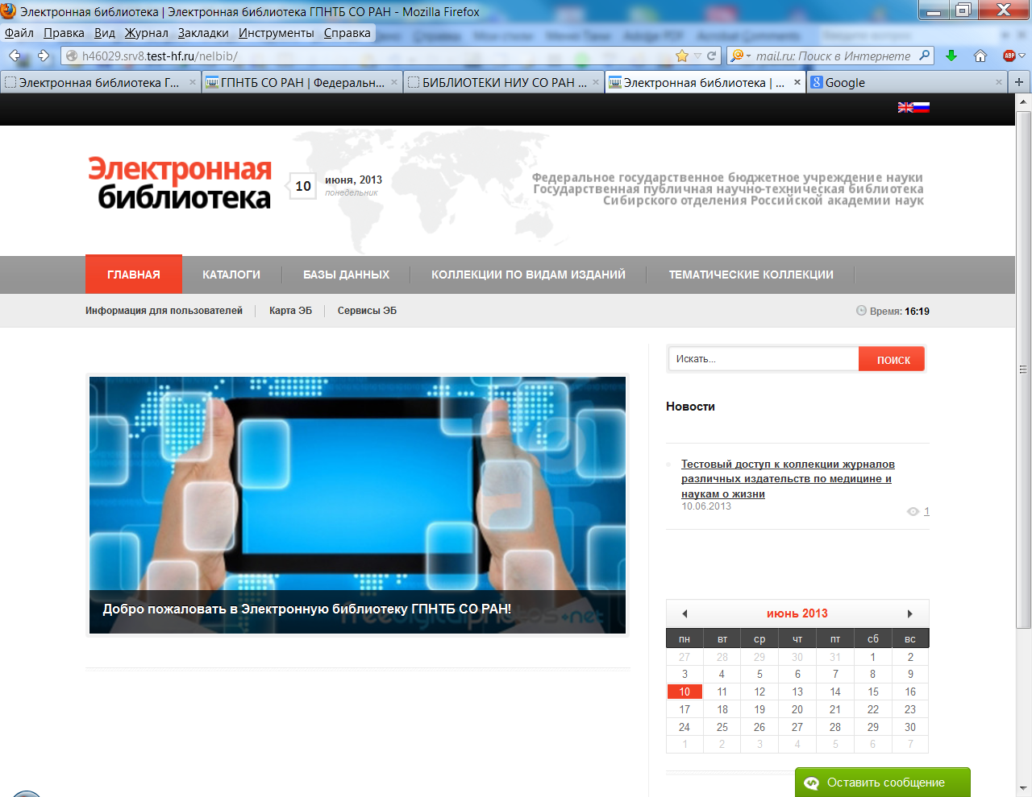

Рис. Новый интерфейс «головной» страницы электронной библиотеки

Однако, чтобы пользователь активно пошел в ЭБ, этого явно недостаточно.
Что же дальше? Нужна реклама любыми способами в любых электронных средствах информации и в социальных сетях, основными потребителями которых является молодежь. Сегодня ГПНТБ СО РАН имеет «пространство» в социальных сетях, следующий шаг видится в продвижении ресурсов ее «дочерней группы» –электронной библиотеки, посредством предоставления информации в блогах библиотеки, посвященной аспектам работы ЭБ. Считаем, что эта новая технология способна сделать ЭБ понятнее и ближе читателю, поскольку позволяет оставлять комментарии в блоге и соответственно оперативно реагировать на читательские мнения и пожелания.
Нужна хорошая база открытых (свободных в распространении) полнотекстовых электронных ресурсов. Здесь основная проблема – авторское право. К сожалению, по законодательству РФ невозможно в Интернете прочитать свободно любую книгу, и все же мы должны задуматься о наполнении электронной библиотеки полнотекстовыми ресурсами, которые требует современный пользователь. Мы уже начали пополнение ЭБ оцифрованными изданиями (см. БД «Оцифрованные издания из фондов ГПНТБ СО РАН»), которые перешли в общественное достояние. Кроме того, любой читатель имеет локальный доступ с компьютеров библиотеки к полнотекстовым ресурсам собственной генерации, которые сгруппированы в базы данных, а также ему предоставляется доступ к лицензированным удаленным сетевым ресурсам.
Еще одна проблема – это нехватка «человеческих ресурсов» для планомерной каждодневной работы с электронными ресурсами (в частности, оцифровки), а порой и консервативность сотрудников (нежелание менять кардинально годами сложившиеся формы и условия работы).
Но все же главный наш лозунг сегодня – «Электронная библиотека должна становиться ближе к читателям, должна отвечать их запросам и интересам».

